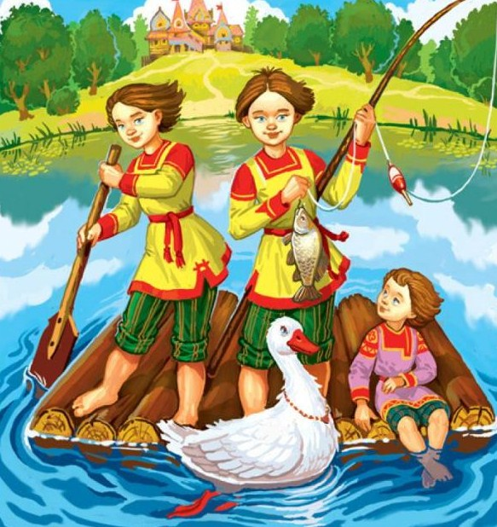
Было-жило два брата: один богатый, другой бедный; у бедного — жена да дети, а богатый — один как перст. Пошел бедный к богатому и стал просить: «Накорми, братец, сегодня при бедности моих детей; нам и пообедать нечего!» — «Сегодня мне не до тебя, — говорит богатый, — сегодня у меня всё князья да бояре, так бедному не приходится тут быть!» Облился бедный брат слезами и пошел рыбу ловить: «Авось бог даст — поймаю! Хоть ухи дети похлебают». Только затянул тоню, и попал ему кувшин. «Вытащи меня да разбей на берегу, — отозвалось из кувшина, — так я тебе счастье укажу». Вытащил он кувшин, разбил на берегу, и вышел оттуда неведомый молодец и сказал: «Есть зеленый луг, на том лугу береза, у той березы под кореньями утка; обруби у березы коренья и возьми утку домой; она станет нести тебе яички — один день золотое, другой день серебряное». Бедный брат пошел к березе, достал утку и принес домой; стала утка нести яички — один день золотое, другой день серебряное; стал он продавать их купцам да боярам и куда как разбогател скоро! «Дети, — говорит он, — молитесь богу; господь нашел нас».
Богатый брат позавидовал, озлобился: «Отчего так разбогател мой брат? Теперь я нужнее1, а он богаче стал! Верно, какой-нибудь грех за ним водится!» — и пошел в суд с жалобой. Дошло это дело до самого царя. Зовут того брата, что был беден да разбогател скоро, к царю. Куды девать утку? Дети малы, пришло жене под присмотр отдать; начала она на базар ходить да яйца по дорогой цене продавать, а была собой красавица и слюбилась с барином. «Отчего, скажи, вы разбогатели?» — расспрашивает ее барин. «Да нам ведь бог дал!» А он приступает: «Нет, скажи правду; коли не скажешь, не стану тебя любить, не стану к тебе ходить». И таки не пришел к ней день-другой; она позвала его к себе и рассказала: «У нас есть утка — день несет золотое яичко, день серебряное». — «Принеси-ка эту утку да покажь, какова птица?» Оглядел утку и видит — на брюшке у ней золотыми буквами написано: кто съест ее голову, тот царем будет, а кто — сердце, тот станет золотом плевать.
Позарился барин на такое великое счастье, пристал к бабе: «Зарежь да и зарежь утку!» Отговаривалась она, отговаривалась, а покончила тем, что зарезала утку и поставила в печь жарить. День был праздничный; ушла она к обедне, а тем временем прибежали в избу два ее сына. Вздумалось им перекусить чего-нибудь, заглянули в печь и вытащили утку; старший съел голову, а меньшой сердце. Воротилась мать из церкви, пришел барин, сели за стол; смотрит он — нет ни сердца утиного, ни головы. «Кто съел?» — спрашивает барин и таки дознался, что съели эти два мальчика. Вот он и пристает к матери: «Зарежь-де своих сыновей, из одного вынь мозги, из другого сердце; а коли не зарежешь — и дружба врозь!» Сказал и ушел от нее; вот она целую неделю томилась, а после не выдержала, посылает к барину: «Приходи! Так и быть, для тебя и детей не пожалею!» Сидит она и точит нож; старший сын увидал, заплакал горькими слезами и просится: «Отпусти нас, матушка, в сад погулять». — «Ну ступайте, да далеко не уходите». А мальчики не то что гулять, ударились в беги.
Бежали-бежали, уморились и оголодали. В чистом поле пастух коров пасет. «Пастушок, пастушок! Дай нам хлебца». — «Вот вам кусочек, — говорит пастух, — только всего и осталось! Кушайте на здоровье». Старший брат отдает меньшому: «Скушай ты, братец, ты малосильнее, а я подюжее — могу и так стерпеть». — «Нет, братец, ты все меня за ручку тащил, хуже моего утомился: съедим пополам!» Взяли, пополам разделили, съели и оба сыты стали.
Вот пошли они дальше; идут всё вперед да вперед дорогою широкою — и разбилась та дорога надвое; на распутии столб стоит, на столбе написано: кто в правую руку пойдет — царем сделается, кто в левую руку пойдет — богат будет. Малый брат и говорит большому: «Братец! Ступай ты в правую руку, ты больше меня знаешь, больше меня снести можешь». Больший брат пошел направо, меньшой — налево.
Вот первый-то шел-шел и пришел в иное царство; попросился к старушке ночь ночевать, переночевал, встал поутру, умылся, оделся, богу помолился. А в том государстве помер тогда царь, и собираются все люди в церковь со свечами: у кого прежде свеча сама собой загорится, тот царь будет. «Поди и ты, дитятко, в церковь! — говорит ему старушка. — Может, у тебя свеча прежде всех загорится». Дала ему свечку; он и пошел в церковь; только что входит туда — у него свеча и загорелась; другим князьям да боярам завидно стало, начали огонь тушить, самого мальчика вон гнать. А царевна сидит высоко на троне и говорит: «Не троньте его! Худ ли, хорош ли — видно, судьба моя!» Подхватили этого мальчика под руки, привели к ней; она сделала ему во лбу печать своим золотым перстнем, приняла его во дворец к себе, вырастила, объявила царем и вышла за него замуж.
Ни много, ни мало пожили они вместе, и говорит новый царь своей жене: «Позволь мне поехать — разыскивать моего малого брата!» — «Поезжай с богом!» Долго ездил он по разным землям и нашел малого брата; в великом богатстве живет, целые кучи золота в амбарах насыпаны; что ни плюнет он — то все золотом! Девать некуда! «Братец! — говорит меньшой старшему. — Поедем к отцу нашему да посмотрим: каково его житье-бытье?» — «Хоть сейчас в дорогу!» Вот приезжают они к отцу, к матери, попросились к ним в избу роздых сделать, а не сказывают, кто они таковы! Сели за стол; старший брат и начал говорить про утку с золотыми яичками да про мать-лиходейку. А мать то и дело перебивает да речь заминает. Отец догадался: «Не вы ли — мои детки?» — «Мы, батюшка!» Пошло обниманье, целованье; что разговоров тут было! Старший брат взял отца в свое царство жить, меньшой поехал невесту искать, а мать одноё покинули.

